Mude o word para o formato escuro para melhor visualização.

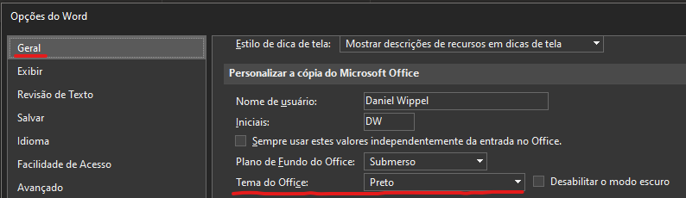

Sumário

2 Links úteis 1

2.1 Como avaliar o contraste do fundo com a letra 1

2.2 Markup text app para internet 2

3 Comando FLEX 2

# Links úteis

Esta seção do documento indicará vários links interessantes que auxiliam o desenvolvimento das páginas em HTML.

## Como avaliar o contraste do fundo com a letra

Avaliar o contraste entre o fundo e a cor das letras. Segundo a WCGA o contraste mínimo é de 4:1, porém nem sempre ele é suficiente para uma boa leitura. Para testar o contraste [clique aqui](https://webaim.org/resources/contrastchecker/).

Comparativo entre fundo vs cor da letra.

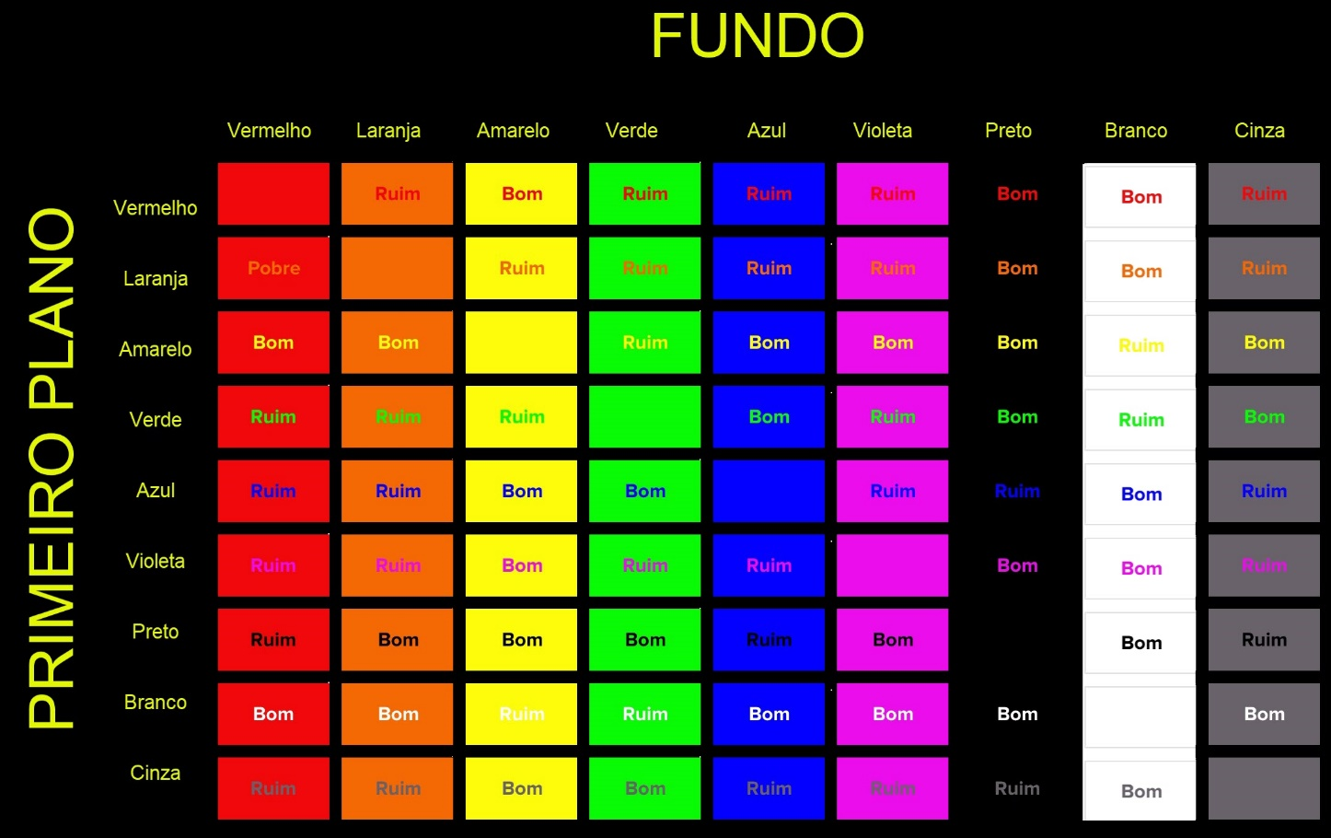

## Markup text app para internet

[https://stackedit.io/app#](https://stackedit.io/app)

# Comando FLEX

O comando flex é uma forma de posicionar 2 divs dentro de uma terceira div. Ou separar 2 informações dentro de um container.

Para iniciar o comando, escolha a classe ou id que deve ser aplicado e escreva: display: flex;

Abaixo um exemplo de como flex pode modificar rapidamente um layout.

[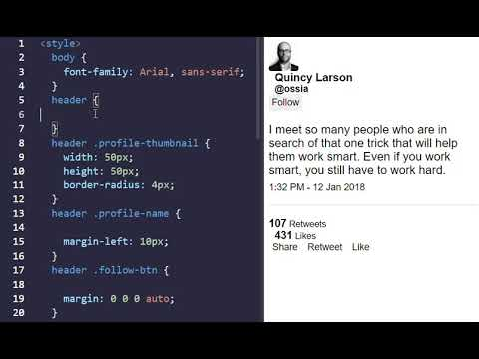](https://www.youtube.com/embed/Wko8DvhdCEk?feature=oembed)

## Variações do comando flex

Comandos que são aceitos depois do display: flex;

* Flex-direction (o padrão é linha [row])
* Row-reverse (troca a ordem da linha [row])
* Column-reverse (troca a ordem da coluna [column])

[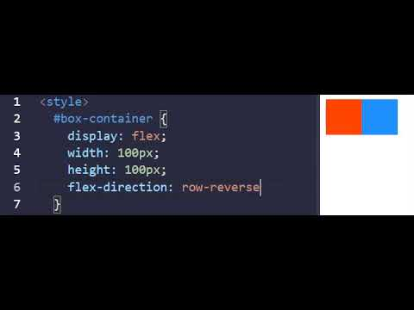](https://www.youtube.com/embed/eihxeTJXSPI?feature=oembed)

### Corrigindo o layout do tweet

Comando utilizado: flex-direction: column;

[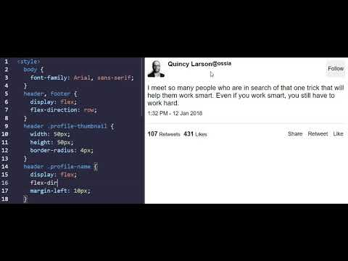](https://www.youtube.com/embed/ol4BkppuP20?feature=oembed)

### Alinhando elementos dentro do conceito FLEX – justify-content

O comando justify-content contém as seguintes variações:

* Flex-start: Alinha o início
* Center: Alinha no centro
* Flex-end: Alinha o fim
* Space-between: Espaço entre elementos
* Space-around: Espaço ao redor dos elementos
* Space-evenly: Espaçamento igual

[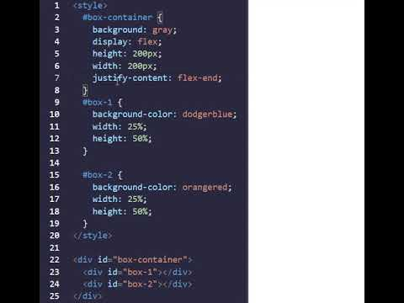](https://www.youtube.com/embed/X0B0av9qDkk?feature=oembed)